Московский авиационный институт
(национальный исследовательский университет)

Факультет «Прикладная математика и физика»
Кафедра «Вычислительная математика и программирование»

Отчет по лабораторной работе №7
По курсу «Нейроинформатика»

Cтудент: Забарин Н.И.
Преподаватель: Аносова Н.П.
Группа: 80-408Б

Москва, 2016
Автоассоциативные сети с узким горлом
Целью работы является исследование свойств автоассоциативных сетей с узким горлом, алгоритмов обучения, а также применение сетей для выполнения линейного и нелинейного анализа главных компонент набора данных. Основные этапы работы:
  - Использовать автоассоциативную сеть с узким горлом для отображения набора данных, выделяя первую главную компоненту данных.
  - Использовать автоассоциативную сеть с узким горлом для аппроксимации кривой на плос- кости, выделяя первую нелинейную главную компоненту данных.
  - Применить автоассоциативную сеть с узким горлом для аппроксимации пространственной кривой, выделяя старшие нелинейные главные компоненты данных.

Вариант №21
Эллипс: a = 0.3, b = 0.7, α = π/4, x0 = 0, y0 = 0
r = 1/ √ϕ , ϕ ∈ [0.01, 2π]

Главная компонента данных
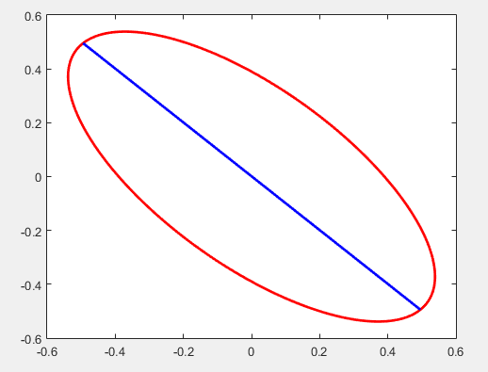

Первая нелинейная главная компонента данных

Аппроксимация пространственной кривой
